中華民國110年全國運動會女子壘球資格賽
防疫應變計畫
- 指導單位：教育部體育署
- 主辦單位：中華民國壘球協會
- 協辦單位：高雄市體育總會壘球委員會、高雄市中正高級工業職業學校、高雄市五福國民中學
比賽日期：110年8月9日至8月13日(8/9場佈)
比賽地點：高雄鳳新壘球場(高雄市鳳山區大明路265號)
- 活動背景與舉辦目的：
決選出110年全國運動會女子壘球項目會內賽隊伍
貳、活動風險評估：
一、掌握活動參加者之相關資訊：
執行計畫：
1.採實聯制，參與活動之工作人員及其團隊、採訪媒體，皆需於參與前完成個人必要資訊填寫；進場時進行身分核對查驗及執行防疫措施。
2.戶外活動：為利通知防疫相關訊息，比賽期間持續宣導防疫規定及設置看板。
3.(有固定入口之會場)於入口處進行體溫量測及手部消毒 ，發燒或有疑似COVID-19 症狀者不得入場。
二、活動空間之通風換氣情況：
活動場地為戶外開放空間，無通風換氣之需求與疑慮 舉辦活動風險低。活動場地為室內空間，門、窗全開以利通風換氣，參與人員全程配戴口罩，減少飛沫接觸。
三、活動參加者之的距離：
採閉門比賽不開放觀眾入場，非賽事人員保持社交安全距離。
四、活動期間安排來賓等非工作人員為固定位置：
來賓進場採取固定座位方式入場，並配合實名制之措施執行，保持低風險情形。若有必要走動時亦會增加工作人員加強維護秩序。
五、落實手部衛生及配戴口罩：
1.持續於活動現場宣導落實正確佩戴口罩、加強手部衛生等個人防護。
2.加強流動廁所等公共空間之消毒頻率，並提供充足之洗手設備或手部消毒用品適度執行人數總量管制。
六、加強相關疫情防疫宣導：
1.入場時加強宣導勤量體温、勤洗手、避免觸摸眼耳鼻等行為﹔有發燒、咳嗽、呼吸道症狀者，應立即就近就醫，現場並備有健康諮詢人員予以協助。
2.居家檢疫、居家隔離、自主健康管理期間者，及有發燒、呼吸道症狀、腹瀉、嗅味覺異常等疑似症狀之民眾（包括表演者及活動工作人員），不得參加相關活動。
3.有慢性肺病（含氣喘）、心血管疾病、腎臟、肝臟、神經、血液或代謝疾病者（含糖尿病）、血紅素病變、免疫不全需長期治療者、孕婦等，於國內嚴重特殊傳染性肺炎疫情流行期間，將婉拒進場。
4.參加民眾應全程佩戴口罩；除補充水分外，禁止飲食，倘民眾有飲食需求，應於進入會場前用餐完畢，會場內禁止販售餐飲，且應加強宣導民眾在無法保持社交距離時應避免飲食。
5.隨時依據指揮中心指示辦理計畫變更與各項措施執行。
參、防疫應變計畫：
一、應變機制規劃
針對活動舉辦期間之各項防疫作為，將籌組防疫小組，並依據疫情變化訂定標準作業流程，以因應可能發生之突發狀況，即時反應危機管控處置。同時持續關注國內外傳染病疫情，適時將資訊提供相關人員，訂定活動期間發現疑似嚴重特殊傳染性肺炎個案之相關應變機制：
1.環境規畫：活動前完成現場動線規劃，設置暫時隔離或安置空間，有疑似個
案由諮詢站負責人員負責協助。
2.醫療支援：活動前完成醫療專業人員進駐協助提供現場醫療初步評估或護理、確認鄰近醫療資源、諮詢地方衛生單位確立疑似嚴重特殊傳染性肺炎個案後送醫院及後送流程。
3.建立相關單位（如地方衛生單位）之聯繫窗口及嚴重特殊傳染性肺炎通報流程等，加強工作人員勤前訓練，確保相關應變人員皆瞭解及熟悉應變流程。
4.持續關注傳染病現況：於活動期間持續加強關注中央流行疫情指揮中心公布之疫情狀況，適時提供資訊給所有參與人員，並視需求發布警示。若工作人員或來賓、民眾在活動期間出現呼吸道症狀時，應讓其戴上口罩，暫時留置預設之隔離安置空間（或非人潮必經處且空氣流通之空間），直至其返家或就醫。另視需要協助安排鄰近醫療院所就醫事宜。
5.發現疑似嚴重特殊傳染性肺炎通報定義者：
(1)立即依訂定之應變機制通報衛生單位，並連繫後送醫院，將疑似個案送醫，同
時配合衛生單位進行疫情調查與相關防治措施。
(2)必要時，緊急應變小組將與地方衛生單位討論後研判活動是否需調整、延期或
取消，以防止群聚發生或疫情擴大。

二、防疫宣導規劃
1.活動前：
(1)透過官方網站，官方FB、媒體等管道，持續向進行下列衛教宣導：
a.參與活動者於活動期間應全程佩戴口罩，有呼吸道症狀者，應儘速就醫後在家休息，避免進場參加活動。 居家隔離、居家檢疫自主健康管理期間者 ，以及有發燒、 呼吸道症狀、腹瀉嗅味覺異常之人員者，不接受進場參加活動。
b.維持手部清潔，保持經常洗手習慣，使用肥皂和清水或酒精性乾洗手液進行手部清潔。尤其咳嗽或打噴嚏後，手部接觸到呼吸道分泌物、尿液或糞便等體液時，更應立即洗手。另應注意儘量不要用手直接種觸眼口鼻。
(2)工作人員若有生病之情形應在家休養，直至未使用解熱劑／退燒藥且不再發燒
24小時後始得恢復值勤工作。
2.活動進行期間：加強防疫衛教溝通及強化個人衛生防護：
(1)加強防範嚴重特殊傳染性肺炎與維持個人衛生習慣之衛教溝通，並透過張貼海報、會場LED螢幕等）宣導「COVID-19（武漢肺炎）」、「手部衛生」及「呼吸道衛生與咳嗽禮節等。
(2)所有必需經常直接面對面接獨可能出現呼吸道症狀患者，或是其他需在人潮眾多及密閉場所工作之人員，將加強提醒做好口罩配戴。
(3)勤前教育加強提示工作人員，得於現場即時衛教或勸導觀眾配合避免疾病傳播之行為。
三、防疫措施及防護用品準備
1.活動前先行完成所有區域設施（如桌椅、觀眾席座位及欄杆等）清潔、消毒作
業。
2.洗手間設置有充足的洗手設施，預先設置適當隔離或安置空間（健康諮詢中
心）。
3.依觀眾人數，提供足量個人清潔及防護用品（如洗手用品、擦手紙）予所有人員使用，並由專責人員協助確認供應狀態，確保供應無虞。
4.各入口處安排工作人員協助對所有人員進行體溫量測，備妥75%酒精等噴劑或乾洗手液進行手部消毒清潔，同時張貼告示宣導，宣導觀眾若無法維持社交距離時必配戴口罩及相關執行規定，請有呼吸道症狀之來賓受規定應居家隔離、居家檢疫、自主健康管理者不得進場。
5.聘僱專責人員消毒與清潔：針對會場部分，人員會經常接觸之表面（如地面、桌椅、電話筒等。經常接觸之任何表面，以及浴廁表面如水龍頭、廁所門把、馬桶蓋及沖水握把）設定有專責人員定期清潔。（消毒指引：用1 : 50（當天泡製，以1份漂白水加49份冷水）的稀釋漂白水/次氯酸鈉（1000 ppm），留置1-2分鐘，再以濕拖把或抹布擦拭清潔乾淨。【執行清潔消毒工作的人員應穿戴個人防護裝備（手套、口罩、隔離衣或防水圍裙、視需要使用護目鏡或面罩），以避免消毒水噴濺眼睛、口及鼻等部位。

四、工作人員健康管理計畫
1.訂定全體工作人員（合流動人員）健康監測計畫，規定必需進行量測額溫、值勤期間若無法保持社交距離時應配戴口罩，有異常狀況立即回報負責人，由負責人進行追蹤與後續處理。
2.落實自我健康狀況監測，明確告知工作人員倘有發燒(耳溫≧38°C﹔額溫≧37.5°C）、呼吸道症狀或腹瀉等，應主動向單位主管或負責人員報告，建立適當的防護措施及引導就醫治療。
4.建立發燒及呼吸道症狀的請假規則及工作人力備援規劃，且使所有工作人員都能知悉及遵循程序辦理。若有發燒、呼吸道症狀或腹瀉等症狀，應安排請假或限制其活動/工作，直至未使用解熱劑／退燒藥且不再發燒24小時後，才可恢復其活動/工作。
4.照顧暫時留置之呼吸道症狀患者，應配戴口罩，並保持勤洗手的衛生習慣。如前開患者出現嚴重不適症狀（如高燒不退、吸呼困難、呼吸急促、胸痛暈眩、抽搐、嚴重腹瀉、嗅、味覺異常等），現場之主責人員應協助其儘速就醫。

現場防疫應變規畫

一、發現疑似嚴重特殊傳染性肺炎通報定義者， 由應變小組進行標準流程處置， 減少可能傳染之風險及落實防疫之執行。制定通報系統表格（請參考第13頁），必要時依照流程適時進行通報。
1.入口處：量測入場人員額溫，強制施以75%酒精消毒手部﹔如發現溫度高於37.5度或劇烈呼吸道症狀者之民眾，由工作人員先行引導至臨時隔離區。
2.臨時隔離區：凡體溫或身體不適進入臨時隔離區之民眾，由區內待命之護理人員做症狀初判，進入隔離區之民眾需填寫TOCC表備查，隔離民眾於隔離區靜待5分鐘後，進行第二次額溫採檢。
3.有就醫需求：由應變小組聯繫後送醫院，並告知初判狀況後，由救護車載運至醫院急診室進行篩檢作業，同步通報地方衛生主管機關。
4.活動進行中：如有疑似嚴重特殊傳染性肺炎個案，由工作人員通報應變小組，疏散附近民眾及工作人員等並登記聯繫資料，由應變小組將不適民眾引導至臨時隔離區，引導時避免肢體接觸，至隔離處則依據第2、3之處理流程處置。如需處置之民眾無行動能力，則應先疏散附近人員，通報後送醫療院所及地方衛生機關。
5.應變主管機關：活動所在之縣市衛生局為主管機關，主辦單位針對相關活動防疫應
變作為，應向主管機關核備。

現場防疫媒體採訪規範

1.記者進入活動場域皆備有75%酒精提供媒體人員手都消毒清潔之用。
2.媒體得於休息室外自由採訪，採訪時應配戴口罩。
3.按照疾管署的防疫措施向媒體宣導，若是在居家隔離、居家檢疫或自主健康管理期間，禁止到球場。
4.用餐方式一率採用餐盒、便當提供，取消Buffet形式或Pizza等共食類的餐點。

《現場防疫宣導》
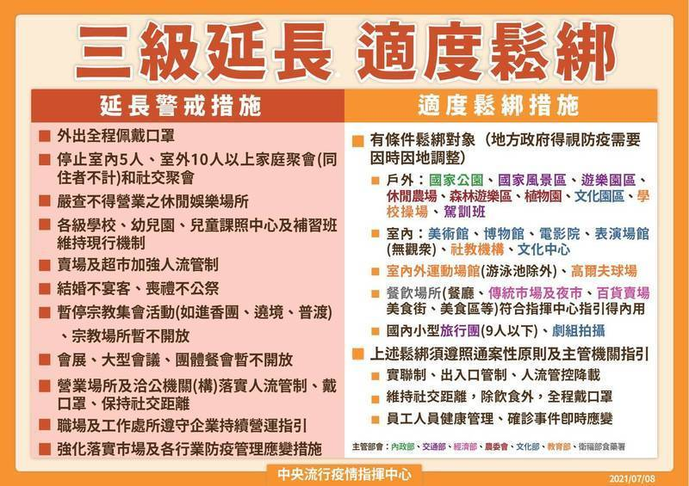
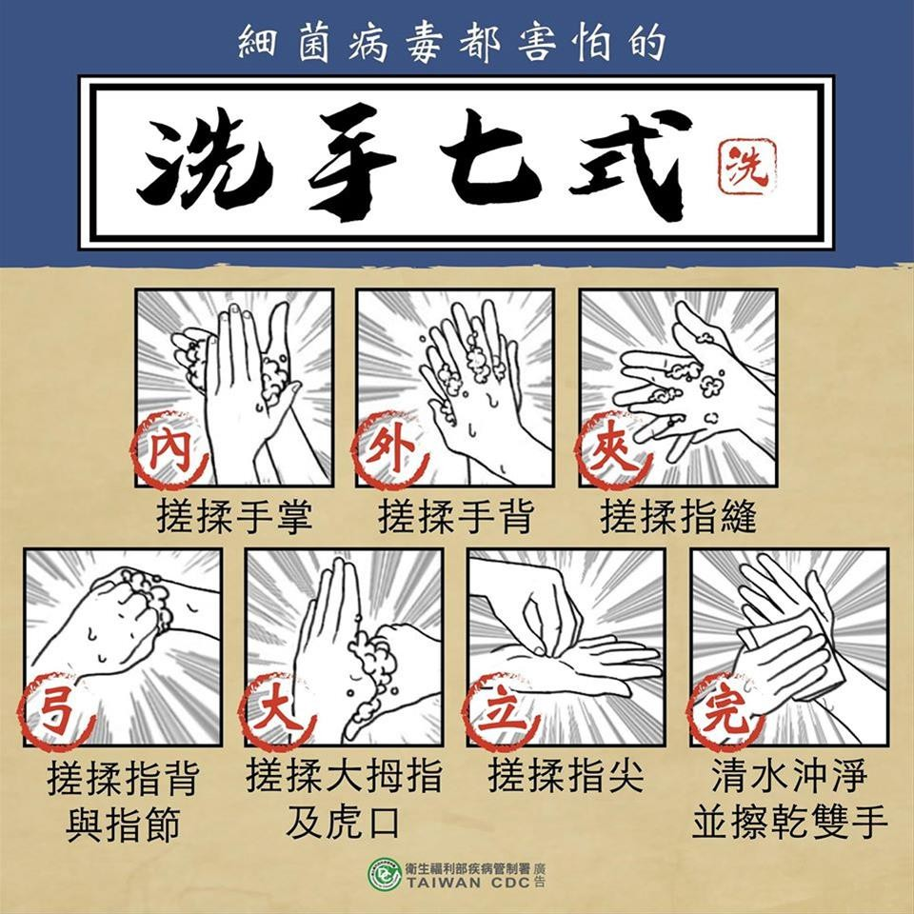

賽會人員防疫措施
比賽期間：除比賽選手外，其他行政人員必需配戴口罩。
1.完成比賽防疫聲明書並予備查。
2.除進入場地外，其他工作人員由管制口進入。
3.主辦單位應負責所有選手進入會場前進行體温測量及施以 75%酒精消毒，若體温超過規定或有劇烈呼吸道症狀者，應立即就醫檢查、並向相關單位回報。
4.接受媒體採訪時應保持社交距離，採訪媒體進行採訪時應戴口罩。
5.禁止進行近距離接觸，包括擊掌、簽名、合照等行為。
6.除管理人員外，禁止任何人進入休息室。
7.主辦單位所舉辦之場中活動，內容禁止出現肢體接觸、飛沬傳播等行為，以維護現場
秩序及降低傅染風險。
8.各縣市參賽隊職員必須提供下列證明文件(其中一項即可)，才可進場參賽；若無法提供證明視同放棄參賽。
(1)賽前三天內PCR核酸檢測陰性證明。
(2)賽前三天內快篩陰性證明(可自行到各縣市快篩站進行快篩)。
(3)各縣市衛生局所開立縣市代表隊職隊員快篩陰性證明
(4)賽前14天完成新冠疫苗接種證明。(以第一次出賽日往前回推14日。：8月10日出
賽，則疫苗接種日期需於7月27日前)
9. 應聘之執法裁判、臨場委員及工作人員，亦需遵守上述規定並提供證明文件，始得進場執行相關業務工作。
10. 為因應嚴重特殊傳染性肺炎(新冠肺炎COVID-19)，球場比賽除了場上3名執法裁判及比賽球員外，所有工作人員及球隊席區之球員和教練皆必須全程配戴口罩，並且禁止飲食進場(飲用水除外)，且需保持適當之社交距離，本會將於進場入口處嚴格執行相關防疫措施，希請配合辦理。
11. 本賽事採閉門賽事，只允許報名名單內的人員進入球場比賽，並通知各參賽球隊(縣市)單位，需前一場比賽球隊於比賽結束後，才開放下一場比賽人員進場，次場比賽球隊投捕可在4局後進入球場外野區熱身每隊最多5人，後面比賽場次以此類推，並嚴格執行相關規定。
12. 所有人員如未遵守相關規定及措施者，將不得參賽及進入球場。

防疫措施檢核表
日期： 月 日 場地： 檢核人：
檢核項目 | 執行狀況 | 原因 | 缺失改善與其他
工作人員勤前教育 | □確實執行  □未完整執行
各區域備品狀況  （衛生紙、洗手乳與擦拭紙等） | □準備齊全  □部分遺缺
體温量測  脫帽檢測、手部清潔消毒  （所有進入會場人員） | □確實執行  □有所遺漏  □器材人員不足
隔離區（健康諮詢站）  狀況 | □人員物品備齊  □人員物品遺缺  □護理員確認認流程
食品販賣部位置  （應設立在指定處）  （人潮與排隊狀況） | □需加強距離管制  □位置不當  □已立即進行改善
防疫告示置放  （各出入口）  （洗手間及其他位置） | □妥善規劃執行  □尚待加強
防疫宣導  （宣導海報與音效播放）  （活動前播報宣導） | □正常執行  □有所遺漏  □未適時宣導等
相關來賓座位狀況 | □保持適當距離  □互動過於密切  □隨時宣導與勸導
會場清潔消毒狀況 | □已消毒  □未進行消毒  □活動後消毒狀況  次／ 場

防疫通報紀錄表
(通報所需完成詢問之基本資料)
- 通報日期： 年 月 日
- 性別：口男口女
- 姓名：
- 出生日期：
- 國籍：口本國人口外國人
- 身分證字號/護照：
- 居住地址：
- 聯絡電話：
- 發病日期：
- 通報症狀：□類流感
□不明原因發燒﹝耳温≧38℃】：量測體温： ℃﹔
□腹瀉【一天內有腹瀉三次(含三次以上，且伴有嘔吐或發燒或黏液狀或血絲或水瀉)】：次數 次/天，伴有症狀：
□上呼吸道感染【流鼻水、喉嚨痛、咳嗽/痰、鼻塞四種症狀中兩種（含）以上】：
□嗅、味覺異常
□無旅遊史
□有旅遊史，旅遊期間： 年 月 日至 年 月 日
- 身分類別：
- 入境港埠：
- 其他不適症狀描述：【由民眾自述，不需逐項詢問】
□下痢 □出血症狀 □肌肉酸痛 □併發腦膜炎
□後眼窩痛 □畏寒 □倦怠 □惡寒 □發燒 □黃疸 □嘔吐 □頭痛 □關節痛 □噁心 □骨骼酸痛 □腦炎 □骨骼肌肉酸痛 □疲/紅疹 □其他

工作人員勤前防疫教育事項
一、為了自身健康，值勤期間若無法保持社交距離應配戴口罩，並隨時注意配戴之正確性，減少觸摸眼口鼻。
二、防疫標語海報：各崗位執勤人員應注意防疫標語警示是否就位，及放置位置是否適當，若有遺缺，應立即反映並協助處理。
三、儀器與消毒用品檢查：檢查紅外線熱顯像儀器、額溫槍、酒精、洗手液等物品，是否備齊。
四、體溫測量與手部消毒：
1.對所有進場人員進行額溫量測及強制施予手部消毒清潔。
2.若有紅外線熱顯像儀器時，應提醒入場之觀眾或其他人員脫帽進行量測。
3.若有體温超過規定或劇烈呼吸道症狀者，應依據流程指示，進行相關作業並即時回
報。
五、檢查洗手間防疫備品是否齊全：包括洗手乳、擦拭紙、衛生紙等物品，並於活動期間協助檢查是否必需補充。
六、充分了解防疫措施與衛生行為，確定隔離區（健康諮詢站），必要時應於現場即時衛教或勸導配合避免疾病傳播之行為。
七、工作人員本身若有生病之情形應在家休養，直至退燒後至少24小時才能返回值勤
八、隨時注意來賓是否有嚴重群聚與高風險之行為：
1.各出入口、走道等區域：隨時注意秩序維護，避免造成擁擠現象﹔適時回報狀況、
排解人潮、請求支援。
2.來賓席：必要時進行適時勸導與協助：
(1)來賓席之觀眾保持適當距離。
(2)來賓應隨時保持社交距離，必要時需配戴口罩，避免未配戴口罩大聲吶喊。
九、加強維持來賓席秩序，對於違規者隨時進行勸導及防疫規定宣導。

活動期間後送醫療院所及衛生單位資訊：

醫療院所及衛生單位 | 地址/電話
國軍高雄總醫院 | 802高雄市苓雅區中正一路2號  (07)7496751

